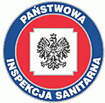
Komunikat nr 29
Państwowego Powiatowego Inspektora Sanitarnego w Złotowie
z dnia 13 sierpnia 2025 r.
w sprawie jakości wody na Kąpielisku w Jastrowiu

Państwowy Powiatowy Inspektor Sanitarny w Złotowie uwzględniając wynik badania próbki wody pobranej z Kąpieliska w Jastrowiu
informuje o

przydatności wody do kąpieli.



Informacja dotycząca jakości wody obowiązuje do czasu wydania kolejnego komunikatu.

Państwowy Powiatowy Inspektor Sanitarny
w Złotowie

mgr Halina Godlewska - Sylwestrzak
/dokument podpisany elektronicznie/

/L.B./

